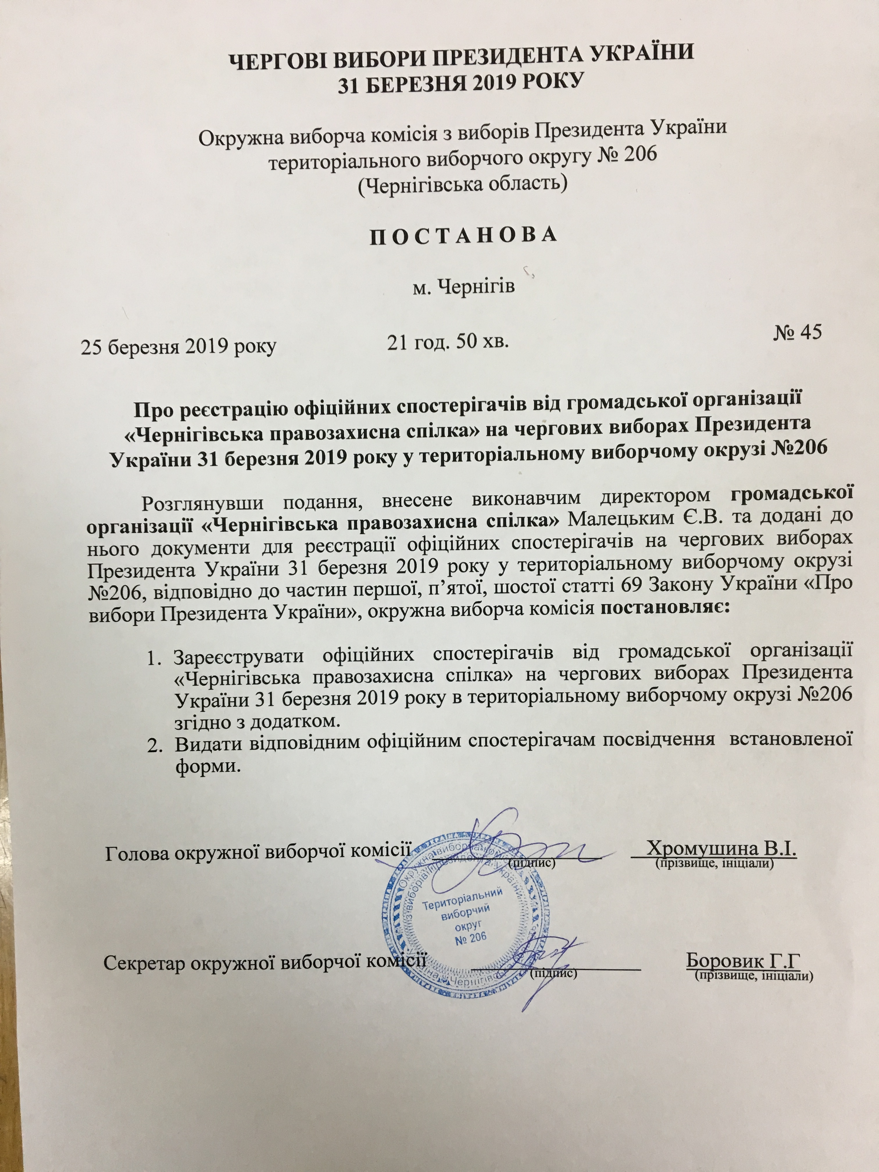

Додаток

До постанови окружної виборчої комісії

Територіального виборчого округу №206

Від 25 березня 2019 року №45

СПИСОК

Офіційних спостерігачів від громадської організації «Чернігівська правозахисна спілка» на чергових виборах Президента України

31 березня 2019 року у територіальному виборчому окрузі №206

№ з/п | Прізвище, ім’я та по батькові офіційного спостерігача
 | Андрусь Віктор Іванович
 | Бородуха Микола Михайлович
 | Клещ Олександр Юрійович
 | Малецький Євгеній Валерійович

Секретар окружної виборчої комісії Боровик Г.Г
територіального виборчого округу №206

